DAY17

课程内容
综合双表项目：
修改各种输入框数据的显示
双表业务的处理
时间控件MyDate97
模糊查询
批量删除

文件存放在WEB-INF
WEB-INF里面正常情况只存放一些核心配置文件，所以这个目录是直接收web工程保护，外界无法通过地址直接访问到这里的页面。
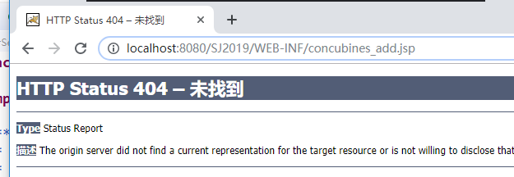
解决方式：只能通过访问后台在后台返回页面的时候指定这个页面才能显示。

增加嫔妃皇帝数据回显
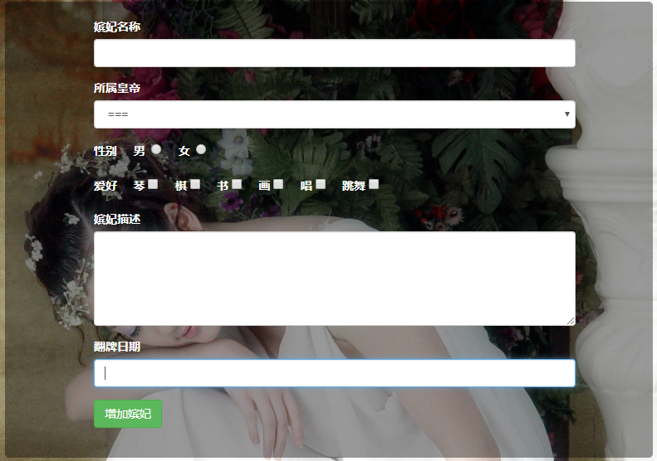
核心思想：在嫔妃的Servlet调用皇帝Service中查询的方法。
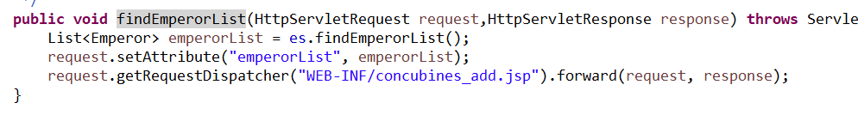
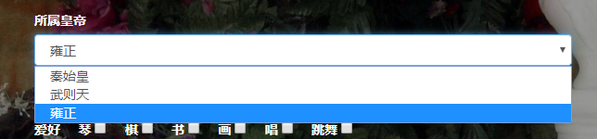

日期控件
http://www.my97.net/
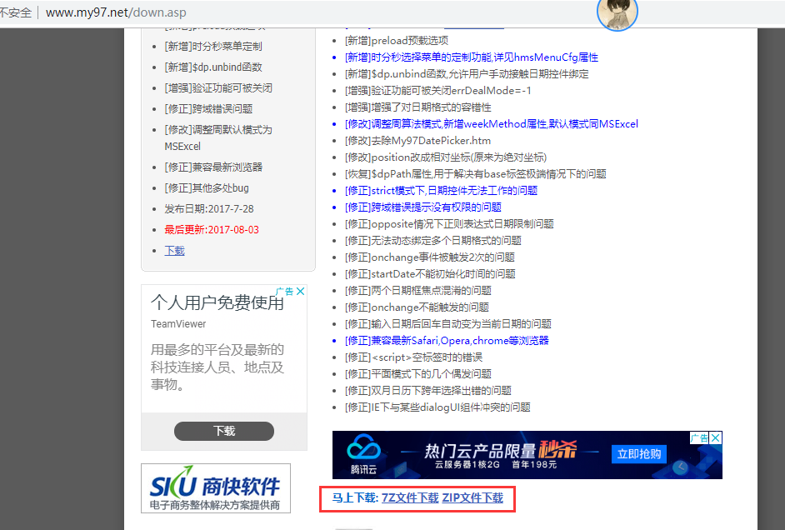

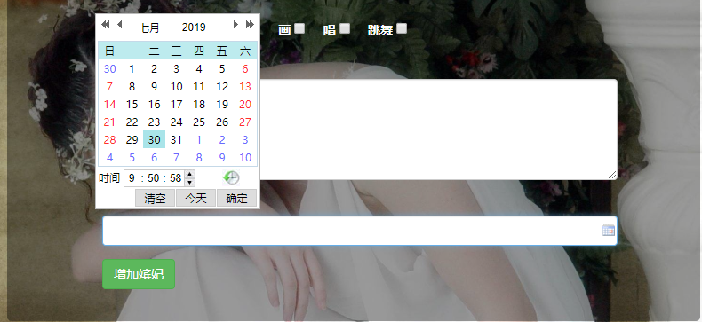

查询嫔妃功能
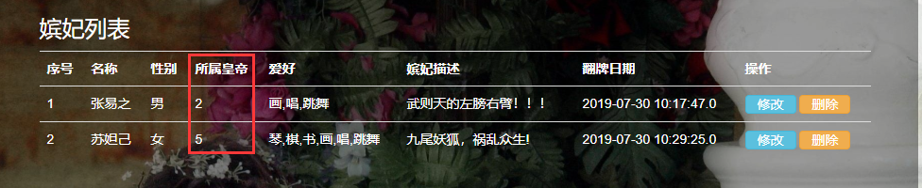
列表查询之后皇帝的名字无法显示
解决方案：
- 在业务层循环取到当前的皇帝的eid
- 根据EID去皇帝的Dao层查询当前皇帝对象
- 将皇帝对象存储当前当前嫔妃的实体类中（需要手动创建一个对象）
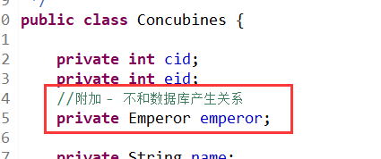
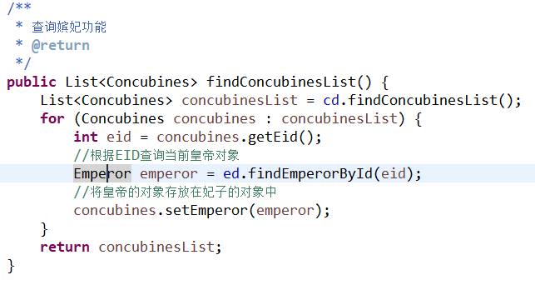
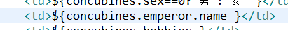
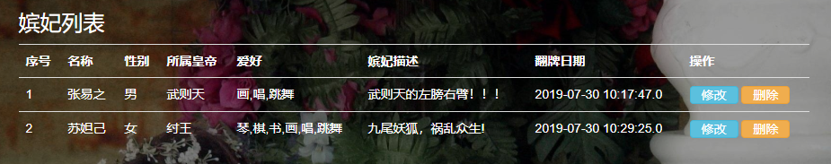

删除嫔妃功能
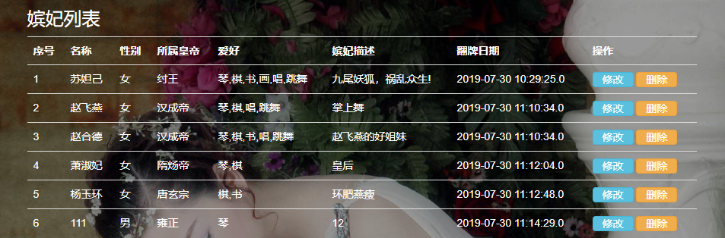

修改嫔妃
特殊：
关于爱好的回显
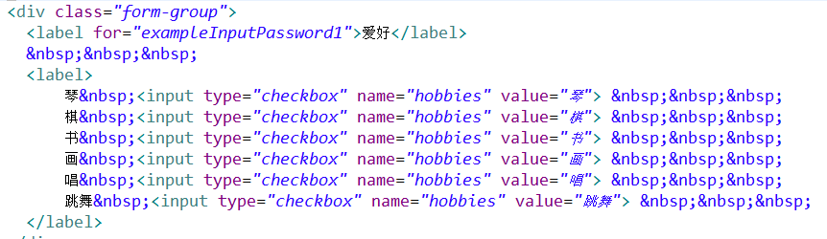
因为爱好在 保存数据库的会后已经都拼接成了字符串，导致不能直接使用==去做判断
解决办法：
使用JSTL中 functions标签库
使用这个标签中包含的方法处理复选框数据回显
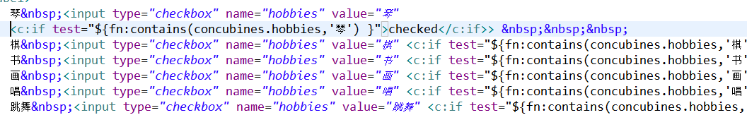
达到了所有数据回显的目的。
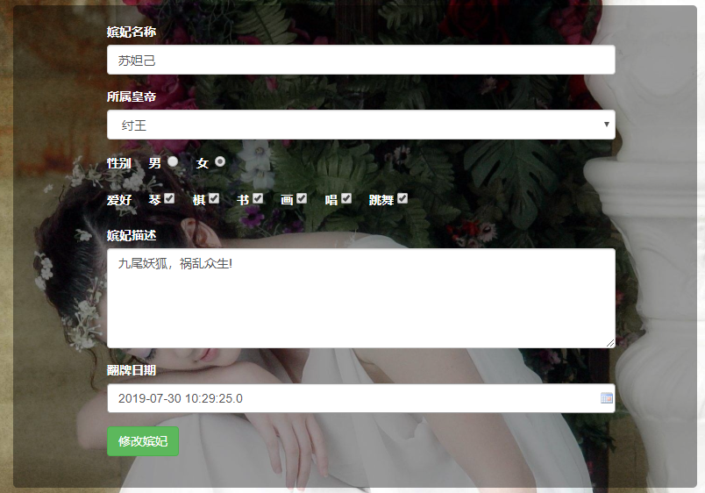

模糊查询
SQL ： select * from 表明 字段名 like ‘%字段%’
快捷查询功能
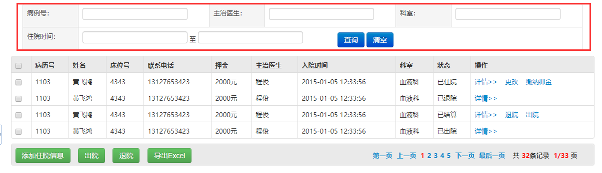
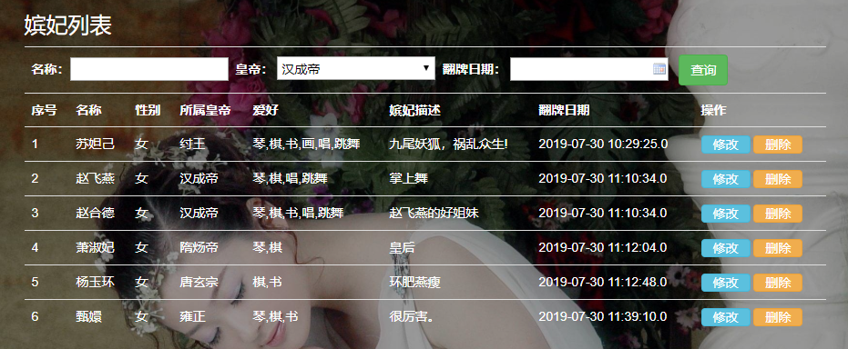
关于where 后的1=1 操作
在正式 的查询SQL中，经常会出现1=1 的情况。
原因：是动态拼接SQL时占用where关键字，从而拼接一个恒成立的条件，但是一定不要使用or在后面拼接数据。 应该使用and
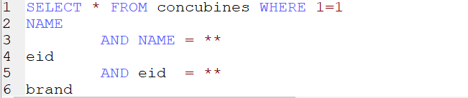
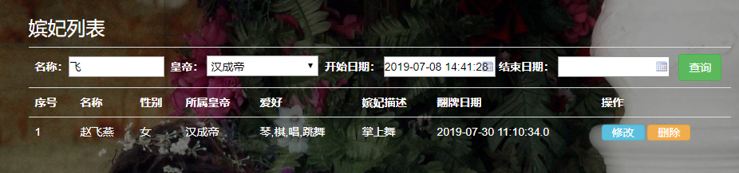

批量删除

